Выполнил: Сенцов Д. Д. Лебедев В.А. ИВ-15-1

D4464C-15L

Корпус

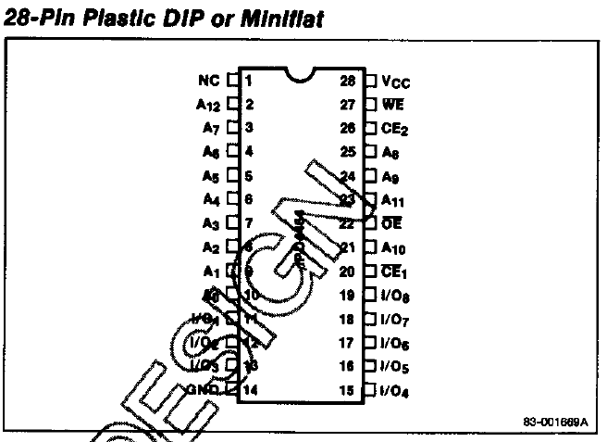

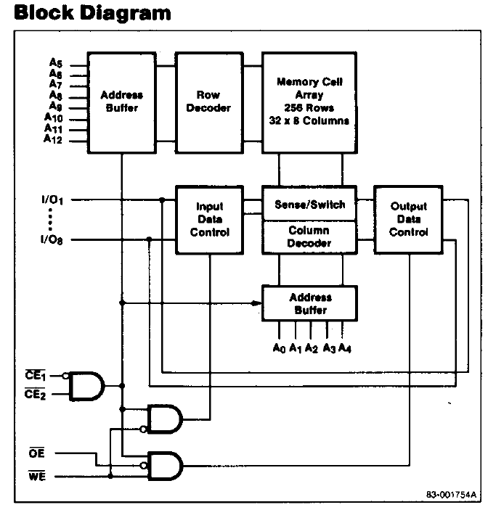

Размеры

